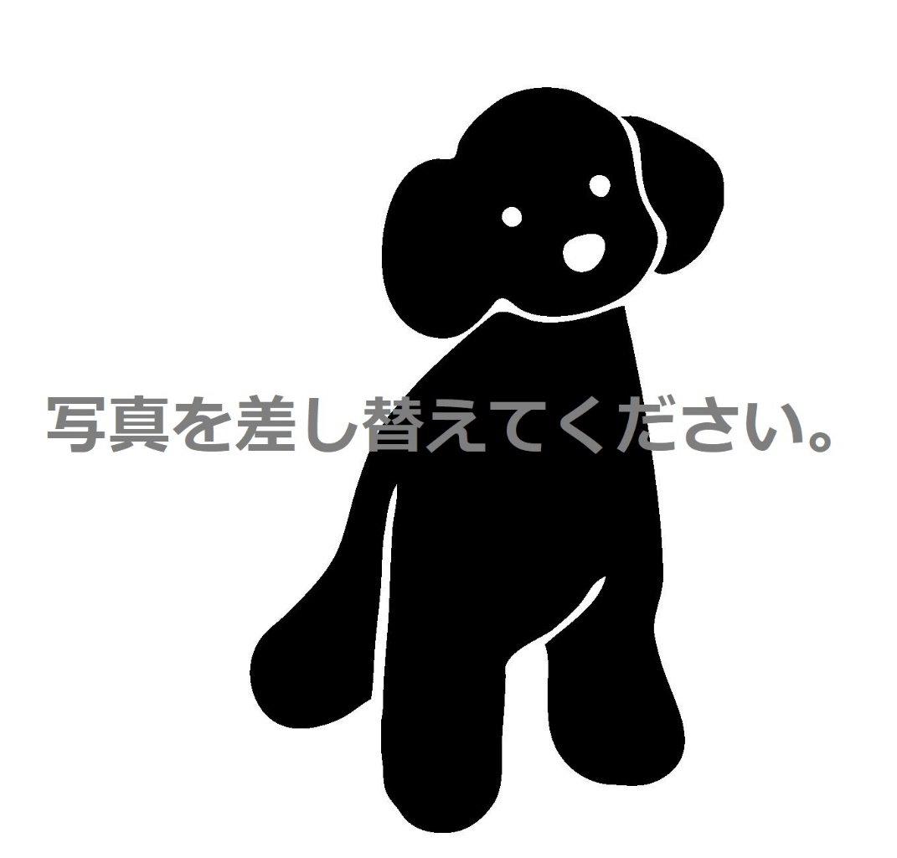

この子を探しています
  - トイプードル（毛の色：シルバー）
【名前】○○○○ ●才（女の子）
  - 【いなくなった日】：2020年●月●日（●）
  - 【いなくなった場所】：横浜市○○区○○町
場所を具体的に記入
  - 【特長】：〇色の首輪をしています。
特長を記入
  - 【連絡先】：名前○○○○（電話番号）
  - ○○保健所（電話番号）○○警察署（電話番号）にも
  - 届けていますので、こちらに連絡いただいても構いません。
  - どんな小さな情報でも結構です。よろしくお願いします。
連絡先  名前：  電話： | 連絡先  名前：  電話： | 連絡先  名前：  電話 | 連絡先  名前：  電話

